İşitme Engelliler İçin Konuşmaları Yazıya Döken Bileklik

Giriş

Bu projede işitme engellilerin hayatına dokunacak bir şey olan iletişim sorununu çözmeyi amaçlıyoruz. Ailemizde de örneğini gördüğümüz bu iletişim sorunu hem işitme engellilerin hayatlarını zorlaştırıyor hem de onlarla bir türlü kolay iletişime geçemeyen biz yakınlarını üzüyor. Özellikle yaşlı ve doğuştan değil de sonradan işitme engeli bulunan bireyler için bu proje çok işe yarayacaktır. Yaşlı oldukları için, elleri titrediği için veya kullanabileceklerine inanmadıkları için onların işini aslında çok kolaylaştıracak telefonlar bu noktada onların işini maalesef kolaylaştıramıyor. Bu nedenle tasarladığımız bileklik ile işitme engelli bireyin kendinden bir miktar mesafe uzaklıkta bulunan sağlıklı bir birey ile iletişimini sağlayacaktır. Karşısında bulunan kişi telefon kullanabiliyor ise telefonuna kuracağı uygulama sayesinde işitme engelli bireyin yanına gitmeden de konuştuklarını ona iletme şansı buluyor.
İşitme engelli birey ne zaman birinden mesaj geleceğini bilemeyeceği için uyarı vermesi için bilekliğe titreşim motoru koyduk. Bu sayede herhangi biri yakınında olmadan bilekliğe mesaj gönderdiğinde bu kişi titreşim motorunun uyarısı sayesinde ekrana bakabilecek. Ve ekrandaki mesajı böylelikle kolayca okuyabilecek.
Projemiz ile birlikte, ülkemizde sayıları 1 milyona yaklaşan işitme engelli bireyleri iletişim bakımından topluma kazandırmak için küçük de olsa bir adım atmış olacağız.
Projemizi yaparken ESP8266 Wifi modülünü programlamak için Arduino Uno kullandık.

Gerekli Donanım Bileşenleri

- 1 adet Arduino Uno
- 2 adet ESP8266 Wifi Modülü
- 1 adet LCD
- 1 adet Titreşim Motoru
- Direnç ve Buton

Gerekli Yazılım Bileşenleri
- Arduino ( www.arduino.cc )
- Fritzing ( www.fritzing.org )

Kullanılan Bileşenlerin Özellikleri
- Arduino Uno ; Arduino bir I/O kartı ve Processing dilinin uygulamasını barındıran bir fiziksel programlama platformudur. Arduno Uno’mu direnc.net dükkanından temin ettim.

- ESP8266 Wifi Modülü; 2 si dijital giriş-çıkış olmak üzere 8 adet pini bulunan 3.3 V ile çalışan wifi modülüdür. Bu ürünü https://www.direnc.net/esp8266-serial-wifi-modul adresinden temin edebilirsiniz.

- LCD ; Liquid Crystal Display yani Sıvı Kristal ekran anlamına gelen bu devre elemanının 2 satırına ve 16 sütununa karakter yazdırabilir. Ve bize karakterlerden oluşan bir çıkış verir. Bu ürünü ( https://www.direnc.net/2x16-lcd-display--tc1602a-sol-ust-yesil ) adresinden temin edebilirsiniz.

- Titreşim Motoru ; Titreşim motoru mil üzerindeki serbest ağırlık sayesinde dönme esnasında titreşim hareketi yapar. Bu ürünü ( https://www.direnc.net/titresim-motoru--hilt-motor ) veya ( https://www.kisa.link/LRi1 ) adresinden sipariş edebilirsiniz.

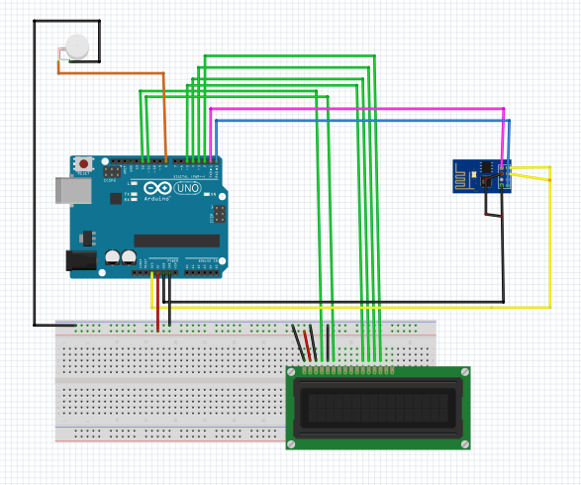
Şematik Çizimler
Devre Şeması.jpg
1_Devrenin çizimi
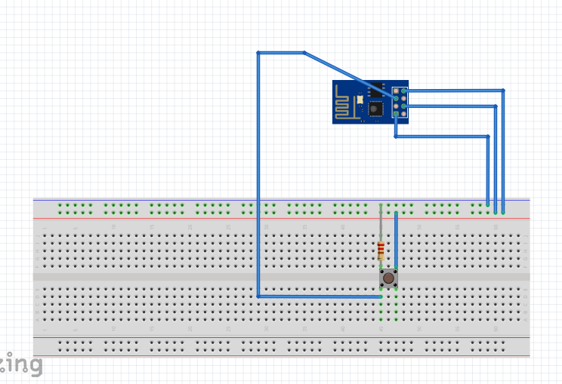
2_Zil Devresi Çizimi
Zil Şeması.jpg
Yapım Aşamaları
1_Sunucu Kurma
Öncelikle AT komutunu kullanarak sistemimiz ile iletişim olup olmadığını kontrol ediyoruz. İletişim olduğunu gösteren OK cevabını alınca işlemlerimize başlıyoruz. Ortamdaki ağlara bağlanabilmek için AT+CWMODE=1 komutu ile modülümüzü STA moduna alıyoruz. Bir ağa bağlanmak için AT+CWJAP=”ağ adı”, ”ağ şifresi” komutunda bağlanmak istediğimiz ağın adını ve şifresini ilgili yerlere yazıyoruz. Daha sonra TCP/UDP bağlantısını sağlamak için AT+CIPMUX=1 komutunu yazıyoruz. Son olarak sunucumuzu açmak için AT+CIPSERVER=1,80 komutunu kullanıyoruz. Bu komuttaki “1” sunucuyu açmak için yazılır, kapatmak için “0” yazılır. 80 ise http:// ile başlayan sunucuların port numarasıdır.
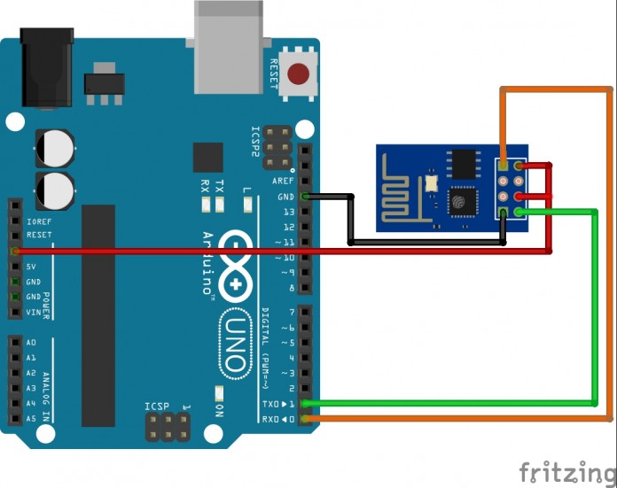
2_IP Adresi Öğrenme
IP Adresi Öğrenme Şeması.jpg

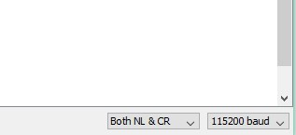
Sunucuyu kurduktan sonra ESP8266 Wifi modülümüzün IP adresini öğrenmemiz gerekmekte. Bunun için “IP Adresi Öğrenme Şeması.jpg” de gösterilen devre kurulur. Arduino bilgisayara bağlandıktan sonra bağlanan com port belirtilir ve serial port ekranı açılır. Bu ekranda ESP8266 Wifi modülü ile haberleşmek için “Serial Port Ekranı Ayarları.jpg” de gösterilen ayarlar yapılmalıdır. Daha sonra AT komutu gönderilir ve OK cevabı alınır. Ağ a bağlanabilmek için AT+CWJAP=”ağ adı”, ”ağ şifresi” komutu yazılır ve bağlandıktan sonra IP adresini öğrenmek için AT+CIFSR komutu yazılır. Haberleşmenin çıktısı “IP Adresi Öğrenme.jpg” de gösterilmiştir.
Serial Port Ekranı Ayarları.jpg
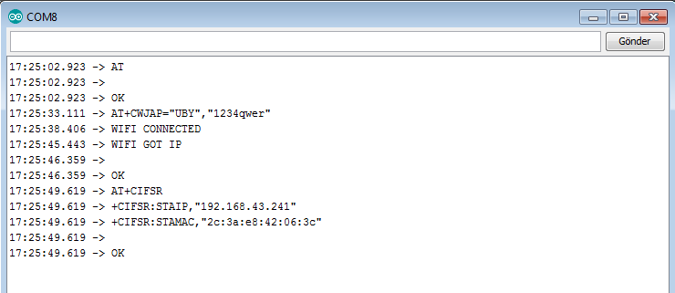
IP Adresi Öğrenme.jpg
Zil Devresi Yapım Aşamaları

ESP8266 Programlama

Esp8266 Modülünü programlamadan önce yapılması gereken işlemler;
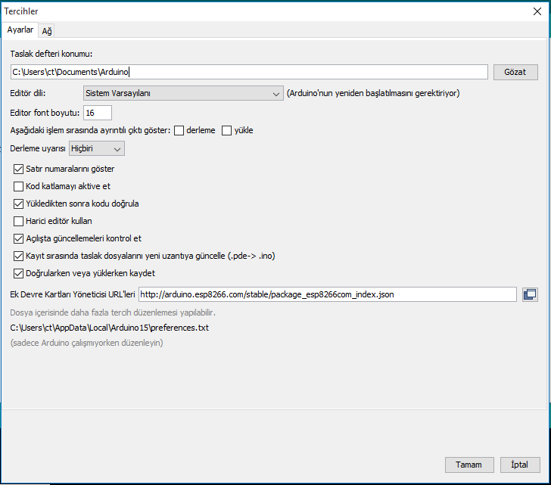
Arduino IDE’sine ESP8266 desteği eklemek için Arduino IDE programında Dosya/Tercihler yolunu izleyin ve açılan pencerede Ek Devre Kartları Yöneticisi URL’leri kısmına http://arduino.esp8266.com/stable/package_esp8266com_index.json adresini ekleyin ve Tamam’a tıklayın.
Esp8266 Desteği Ekleme.jpg
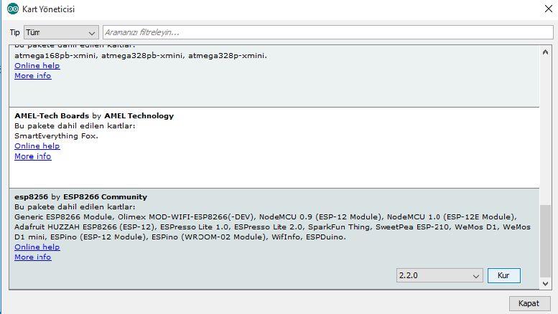
Sonrasında Araçlar/Kart/Kart yöneticisi yolunu izleyin ve gelen Kart Yöneticisi penceresinde ESP8266’yı seçip Kur’a tıklayın.
Esp8266 Kart Kurma.jpg
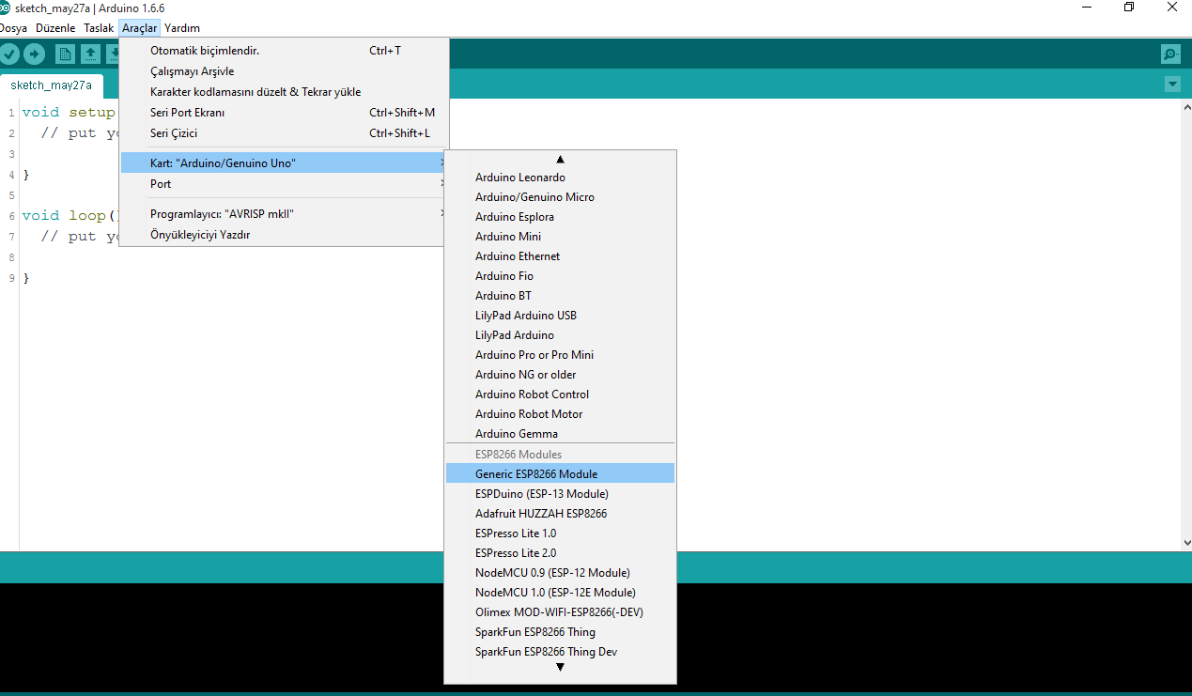
Artık Arduino IDE’de Araçlar/Kartlardan ESP8266 modülünü seçerek ESP8266’ya Arduino IDe aracılığı ile kod atabiliriz.
Esp8266 Kart Seçme.jpg
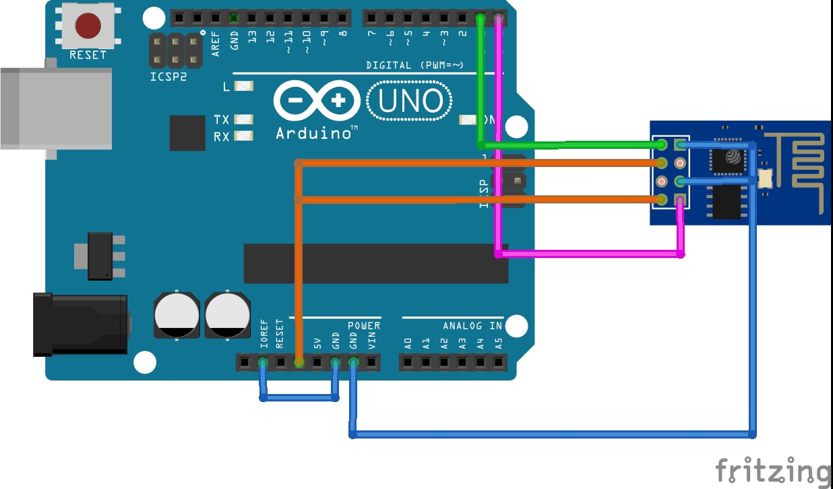
ESP8266’nın bilgisayarla haberleşip programlanmasını sağlamak için bir aracı kullanmamız gerek. Bu kısımda Usb-seri dönüştürücü, Arduino Uno vb. kullanılabilir. Ben gerekli bağlantıları yaparak Arduino Uno üzerinden programladım. Bu aşamada dikkat edilmesi gereken kısım yeni bir program atmadan önce ESP8266’yı resetlemek yani reset pinini bir kere gndye bağlayıp sökmektir.
Programlama Şema.jpg

Arduino Kurulumu

Arduino IDE olarak adlandırılan programı www.arduino.cc sitesinden, kullandığımız işletim sistemini seçerek indiriyoruz. Ben Windows işletim sistemi kullandıpım için Windows işletim sistemleri için geçerli programı indirdim. Program bilgisayara zip dosyası olarak indiğinden dolayı klasöre çıkartıyoruz. Kurulumu bu şekilde kolayca tamamlanmış olacak. Sonrasında kodlarımızı gireceğimiz ekran karşımıza çıkacak. Dosya kısmına gelip yeni proje oluşturmayı seçiyoruz. Oluşturduğumuz bu projeye isim verip kaydediyoruz. Arduino'yu kurduğumuzda dosyaları kendi oluşturduğu klasöre kaydediyor. Eğer başka bir yere kaydetmek istiyorsak bunu dosya kayıt işlemini yaparken seçmemiz gerekiyor. Daha sonra kullanacağım Arduino'yu ara kablosu aracılığıyla bilgisayara bağlıyoruz. Kodları yazıp programı derlemek istersek hata verebilir. Sebebi Tools kısmından kullandığımız Arduino modelinib tanımlı olmamasıdır. Ben Arduino Uno kullandığım için onu tanımladım. Tanımlama işleminden sonra kodlarımızı derliyoruz ve herhangi bir hata ile karşılaşmadıysak Yükle butonuna basıp programımızı Arduino'muza yüklemiş oluyoruz. Arduino'nun bilgisayara kurulumu ve kodların Arduino'ya aktarılması bu kadar kolay.

ARDUINO KODLARI
#include <LiquidCrystal.h> //LCD kütüphanesi
#define ag_ismi "UBY"
#define ag_sifresi "1234qwer"

LiquidCrystal lcd(12,11,5,4,3,2); //LCD pinleri tanımlama

int titresim = 8;

void setup(){

pinMode(titresim,OUTPUT);
digitalWrite(titresim,LOW);
lcd.begin(16,2);
lcd.print("GomuluProje");

Serial.begin(115200); //ESP modülünün baudRate değeri 115200 olduğu için bizde Seriport'u 115200 şeklinde seçiyoruz
Serial.println("AT"); //ESP modülümüz ile bağlantı kurulup kurulmadığını kontrol ediyoruz.
delay(3000); //ESP ile iletişim için 3 saniye bekliyoruz.

if(Serial.find("OK")){ //esp modülü ile bağlantıyı kurabilmişsek wifi bağlantı aşamalarına geçiyoruz.
Serial.println("AT+CWMODE=1"); //esp modülümüzün WiFi modunu STA şekline getiriyoruz. Bu mod ile modülümüz başka ağlara bağlanabilecek.
delay(2000);
String baglantiKomutu=String("AT+CWJAP=\"")+ag_ismi+"\",\""+ag_sifresi+"\"";
Serial.println(baglantiKomutu);
delay(5000);
}
Serial.print("AT+CIPMUX=1\r\n");
delay(200);
Serial.print("AT+CIPSERVER=1,80\r\n");
delay(1000);
}
void loop(){

int x = 0;
int bas = 0;
int son = 0;

if(Serial.available()>0){
if(Serial.find("+IPD,")){
//html kodları ile server'a yazı yazıyoruz
String metin = "<head> Isitme Engelliler Icin Proje </head>";
String cipsend = "AT+CIPSEND=";
cipsend +="0";
cipsend +=",";
cipsend += metin.length();
cipsend += "\r\n";
Serial.print(cipsend);
delay(500);
Serial.println(metin);
String gelen ="";
char serialdenokunan;
while(Serial.available()>0){
serialdenokunan = Serial.read(); //serial ekranda gelen cevapları baştaki karakterden başlayarak değişkene atıyoruz
gelen +=serialdenokunan; //her döngüde aldığımız karakter değişkenleri ile string oluşturuyoruz
}
//ekrandan okuduğumuz cevaplarda tanımlı olmayan boşluk ve türkçe karakterleri tanımlıyoruz
gelen.replace("%20", " ");
gelen.replace("%C3%A7", "c");
gelen.replace("%C3%87", "C");
gelen.replace("%C4%9F", "g");
gelen.replace("%C4%B1", "i");
gelen.replace("%C4%B0", "I");
gelen.replace("%C3%B6", "o");
gelen.replace("%C3%96", "O");
gelen.replace("%C5%9F", "s");
gelen.replace("%C5%9E", "S");
gelen.replace("%C3%BC", "u");
gelen.replace("%C3%9C", "U");

if(gelen != ""){
for(int i=0; i<gelen.length(); i++){ //okuduğuz cevabın içinde telefondan gönderdiğimiz sözlerin başlangıç ve bitiş değerlerini buluyoruz
if(gelen.substring(i,i+1) == "/"){
if(x == 1){
x = 0;
son = i-5;
break;
}
else{
x = 1;
bas = i+1;
}
}
if(son == 0){
if(gelen.substring(gelen.length()-1,gelen.length()) == "P")son = gelen.length()-4;
else if(gelen.substring(gelen.length()-1,gelen.length()) == "T")son = gelen.length()-3;
else if(gelen.substring(gelen.length()-1,gelen.length()) == "H")son = gelen.length()-1;
else son = gelen.length();
}
}
Serial.println(gelen);
lcd.clear();
//metnin uzunluğu 16 dan fazla ise satır uzunluğu 16 olan lcd de alt satıra geçilir
if(son-bas > 16){
lcd.setCursor(0,0);
lcd.print(gelen.substring(bas,bas+16));
lcd.setCursor(0,1);
lcd.print(gelen.substring(bas+16,son));
}
else{
lcd.setCursor(0,0);
lcd.print(gelen.substring(bas,son));
}
//Zile basıldığında motorun 1 saniye titreşmesini sağlar.
if((gelen.indexOf("zil")>1)){
digitalWrite(titresim,HIGH);
delay(1000);
digitalWrite(titresim,LOW);
}
}
}
}
}
Zil Devresi Kodları
#include <ESP8266WiFi.h> //ESP8266 Wifi Modülünü programlamak için Kütüphane

int zil = 0;

WiFiServer server(80);

void setup()
{
Serial.begin(115200);
Serial.println();
WiFi.begin("Modemadi", "Modemsifresi"); //Bağalanılacak ağ adı ve şifresi
server.begin();
pinMode(zil, INPUT);
delay(5000); //Bağlanması için bir süre beklenir.

Serial.print("Connecting");
for (int i = 0; i<10; i++)
{
delay(500);
Serial.print(".");
}
Serial.println();

Serial.print("Connected, IP address: "); //IP adresi öğrenme
Serial.println(WiFi.localIP());

}

void loop(){

WiFiClient client = server.available();
if (!client) {
return;
}

String request = client.readStringUntil('\r');
Serial.println(request);
client.flush();
//html kodları
client.println("HTTP/1.1 200 OK");
client.println("Content-Type: text/html");
client.println("");
client.println("<!DOCTYPE HTML>");
client.println("<html>");
client.println("");
if( digitalRead(zil) == HIGH ){ //zile basıldığında adresin yanına /zil yazılır
client.println("<a href=\"/zil\"\"></a>");
}
client.println("</html>");
}

Kaynak Kodu
Buradaki proje resimlerine, videolarına ve kaynak koduna https://github.com/IubyI/Isitme-Engelliler-icin-Konusmalari-Yaziya-Doken-Bileklik.git adresinden erişilebilir.

Nasıl Kullanılır?

Öncelikle yeni bir Arduino projesi açın. Daha sonra yukarıdaki kodu kopyalayıp derleyin. Kodları derledikten sonra kullandığınız Arduino'ya yükleyin. Arduino'nuzun bilgisayara bağlı olmasına ve Tools seçeneğinden Arduino'nuzun modelinin seçili olmasına dikkat edin. Programı çalıştırdığınızda kütüphane hatası alabilirsiniz. Eğer kütüphanelerinizde gerekli kütüphaneler ekli değilse 'Library' kısmından ekleyin. Bazı kütüphaneler internetten çekilmelidir. Kütüphane eklediğimiz kısımda online olarak web'den kütüphane indirme seçeneğine tıklayıp, kütüphanenin adını girerseniz kolayca indirebilirsiniz. Devre bağlantılarını da bitirip programı çalıştırdığınızda yaptığımız proje çalışacaktır. Eğer Fritzing devre çiziminde Arduino için ESP8266 modülünü bulamıyorsanız bu devre parçasını internetten indirmeniz gerekecektir.

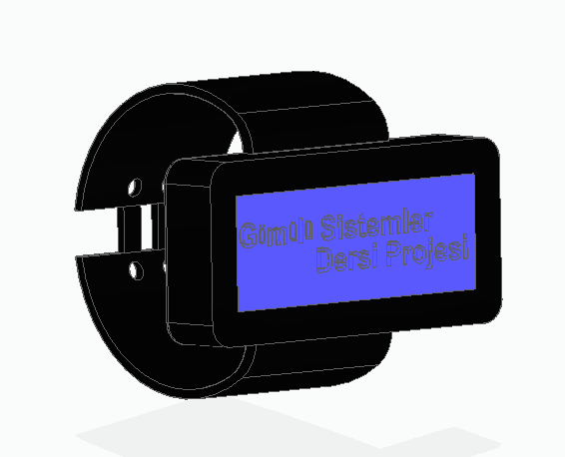
Proje Resimleri
Bileklik Tasarımı.jpg

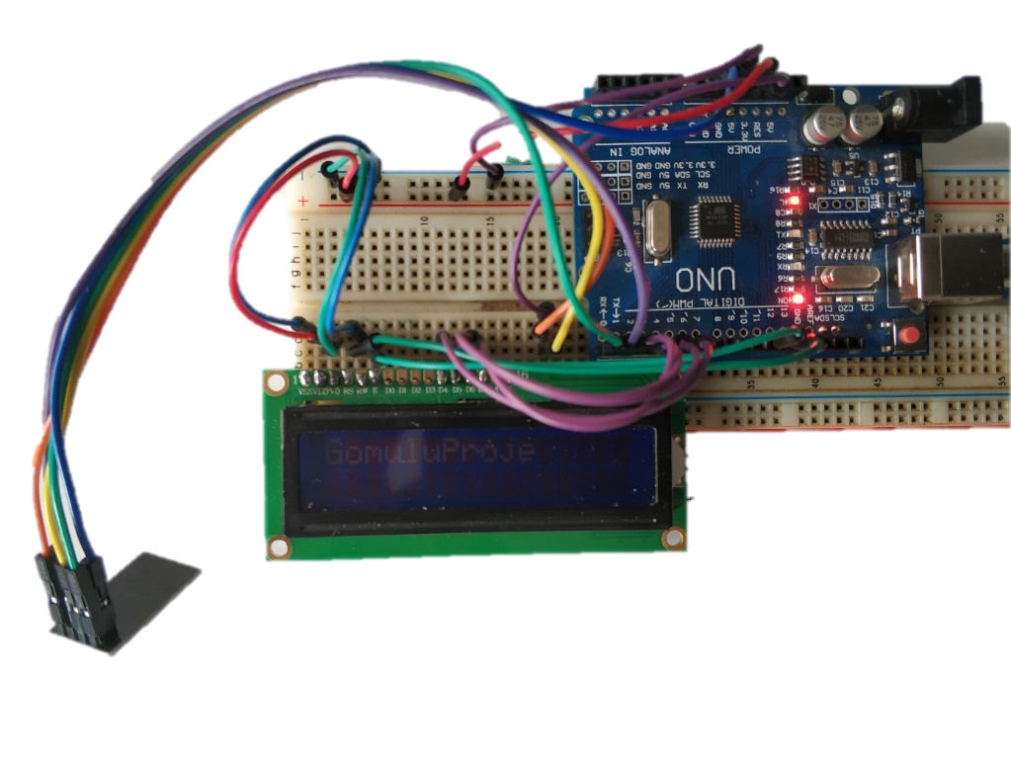
Devre Resmi.jpg

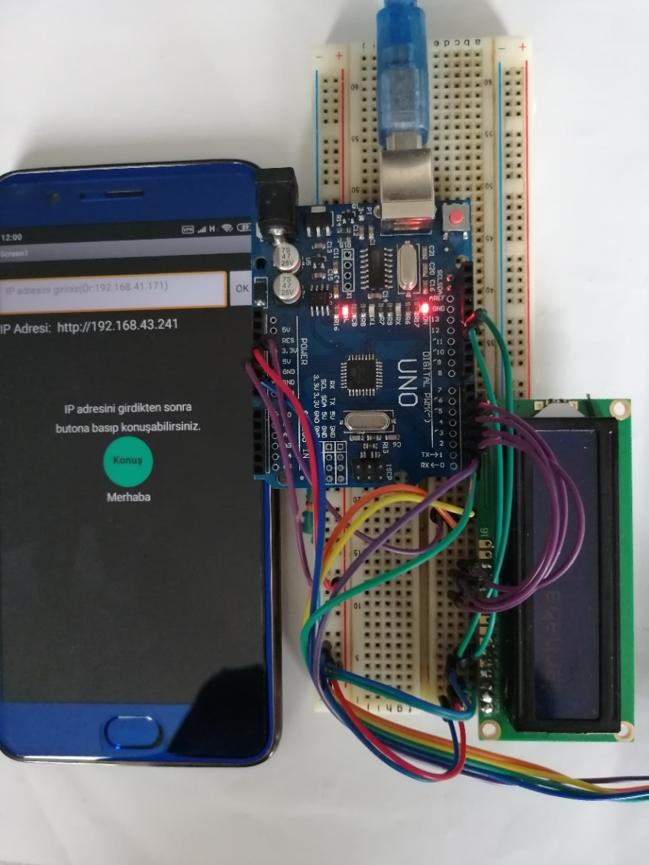
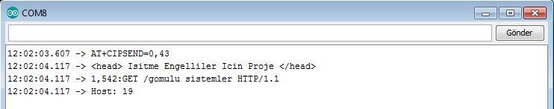
Ekran Görüntüleri
Örnek Merhaba.jpg
Örnek Gömülü Sistemler Çıktısı.jpg
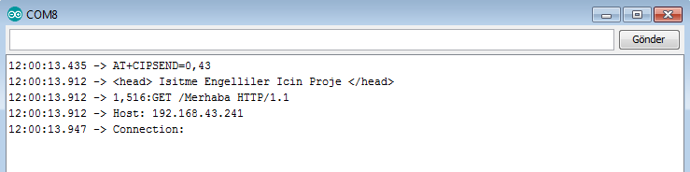
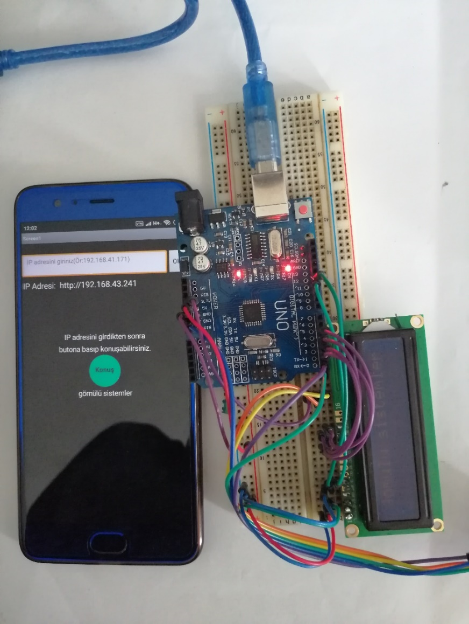
Öneriler
Örnek Merhaba Çıktısı.jpg
Örnek Gömülü Sistemler.jpg

Projemiz telefon kullanamayan ve telefonun karışıklığından dolayı rahat olmayan işitme engelliler için idealdir. Her ne kadar iletişim sorununu ortadan kaldırsa da tam anlamıyla bu bireylerin ihtiyacını karşılamayabilir. Belki bireyin isteğine bağlı olarak ilaç saatlerini hatırlatan bir alarm kurulabilir. Ama bunun yapılabilmesi için ilaç saatlerinin düzenli olması gerekmektedir. Farklı saatlerde birçok ilaç kullanan bireyler için ise bu alarm sistemi gerekli olmayabilir. Bu şekilde bilekliğe birçok özellik ekleyebiliriz. Fakat en baştaki amacımız olan “sadelik ve kolaylık” ilkesinden de şaşmamaya özen göstermeliyiz.

Youtube Video Kaydını https://youtu.be/jIGr-fQbEYk adresinden görüntüleyebilirsiniz.

Hüdanur COŞAR & Ülker Betül YAVUZ

